Тема: Занимательная алгоритмика»
Цель: Формирование навыков алгоритмики и простейшего программирования с детьми 6-7 лет:
I этап: Подготовительный
- Усвоение в играх понятий: лево-право, низ-верх и т.д.
- Усвоение в игре понятия – исполнитель (ребёнок- робот, он выполняет команды в соответствии с игрой)
- Решение логических задач и упражнений
II этап: Ребёнок выполняет последовательность действий (алгоритм), предложенный воспитателем или составленный самостоятельно
III этап: Ребёнок в игре с моделями выполняет последовательность действий предложенных воспитателем или составленных самостоятельно.

Целенаправленную работу по формированию алгоритмических умений и простейшего программирования, внедряла с начала учебного года. Подготовительным этапом служили упражнения и игры на развитие ориентирования в пространстве, на плоскости, на листе бумаги в клетку.
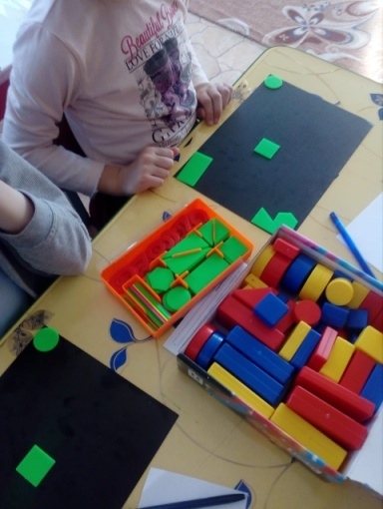
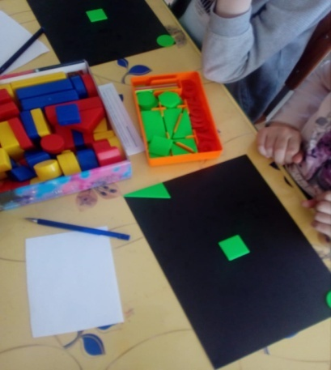

Упражнения на развитие зрительного и пространственного восприятия помогают формированию и совершенствованию ориентировки на листе бумаги и навыка движения по нему руки. Работа проводится на листе большого формата и опирается на активную деятельность детей с игрушками и геометрическим материалом. Дети должны понимать значение выражений - в центре, посередине, справа, слева, сбоку, по верхней, по нижней, по боковой стороне справа, по боковой — слева, левый (правый) верхний угол, левый (правый) нижний угол, верхняя (нижняя) строчка и др.
Используя в работе «Графический диктант», развиваем логическое мышление. Сначала педагог читает диктант сам, дети на слух выполняют его. Затем предлагает детям выполнить рисунок по клеткам, следуя определённому алгоритму. Следующий этап работы - самостоятельное придумывание рисунка, запись алгоритма его выполнения.
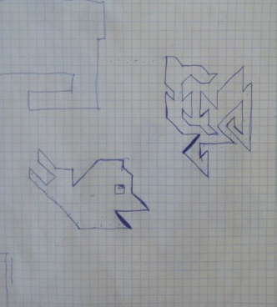
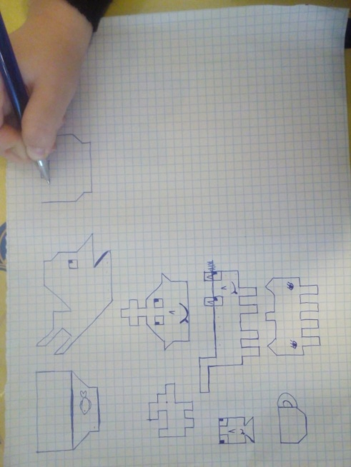

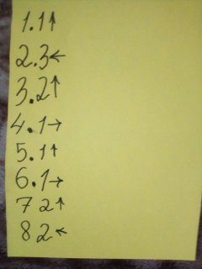
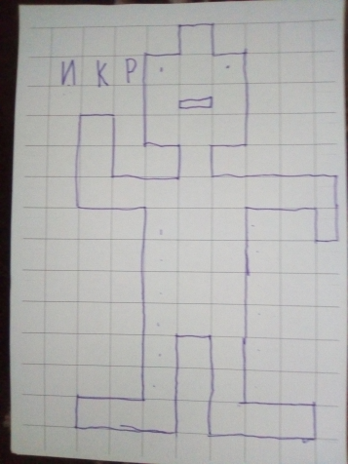
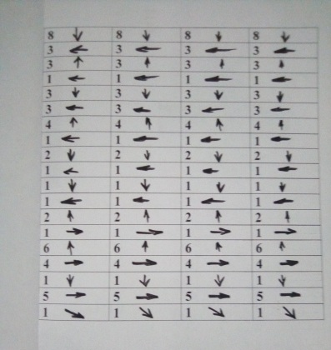

Параллельно проводим занятия и игры, используя блоки Дьенеша.
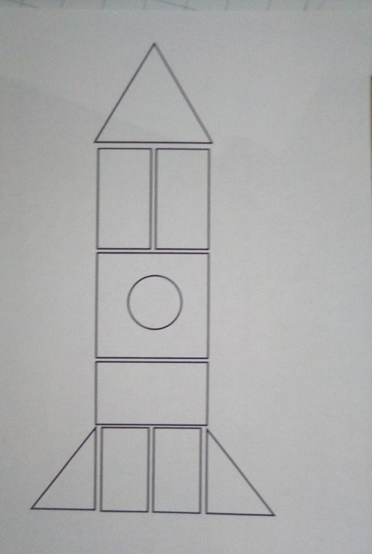
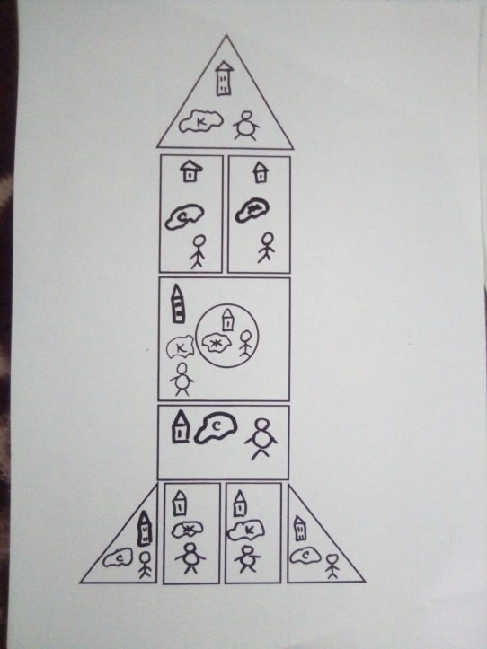
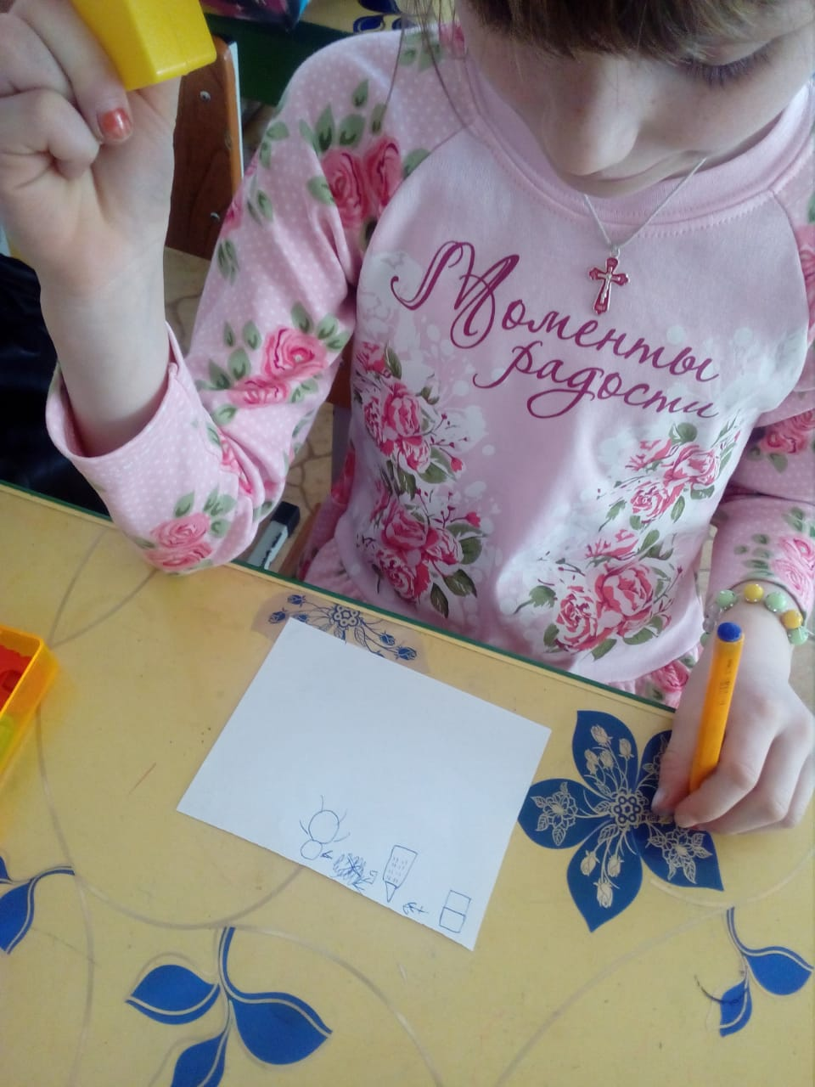
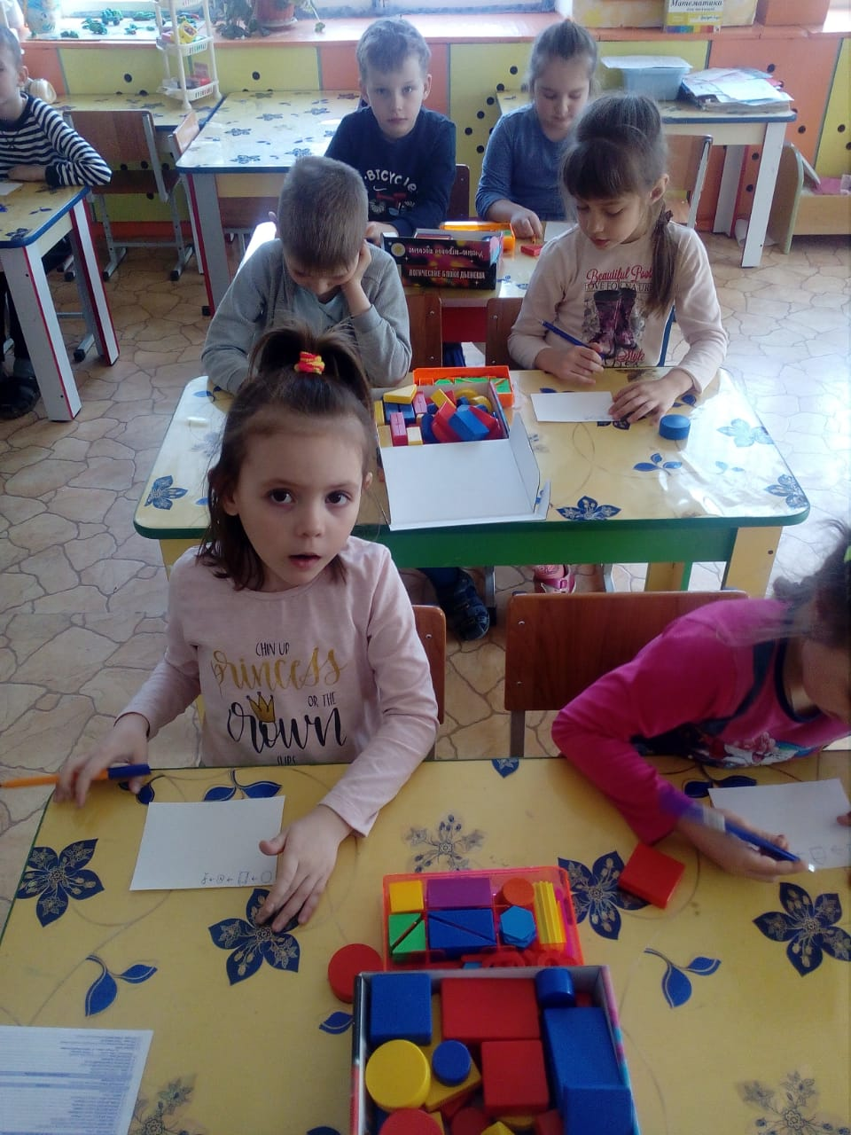

В данных упражнениях перед детьми ставится задача описать один из блоков и записать его свойства линейным алгоритмом, а так же наоборот воспитатель задаёт алгоритм, по которому дети должны найти данный блок.

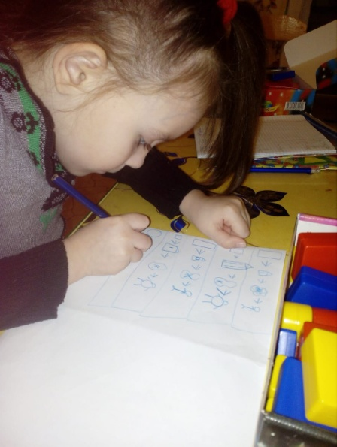

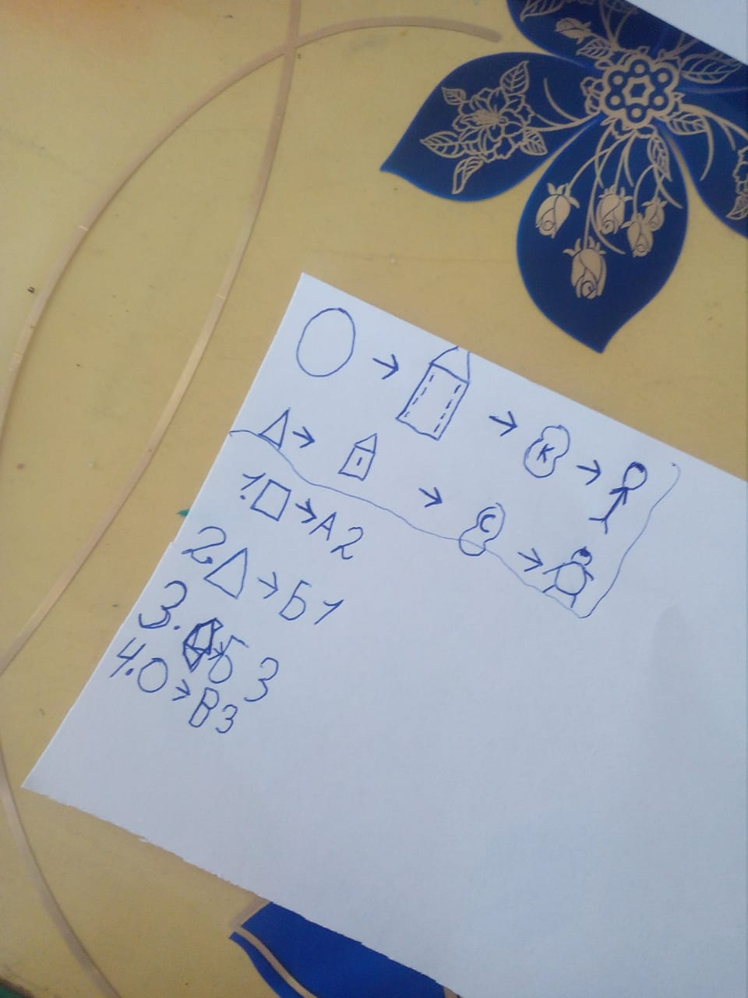

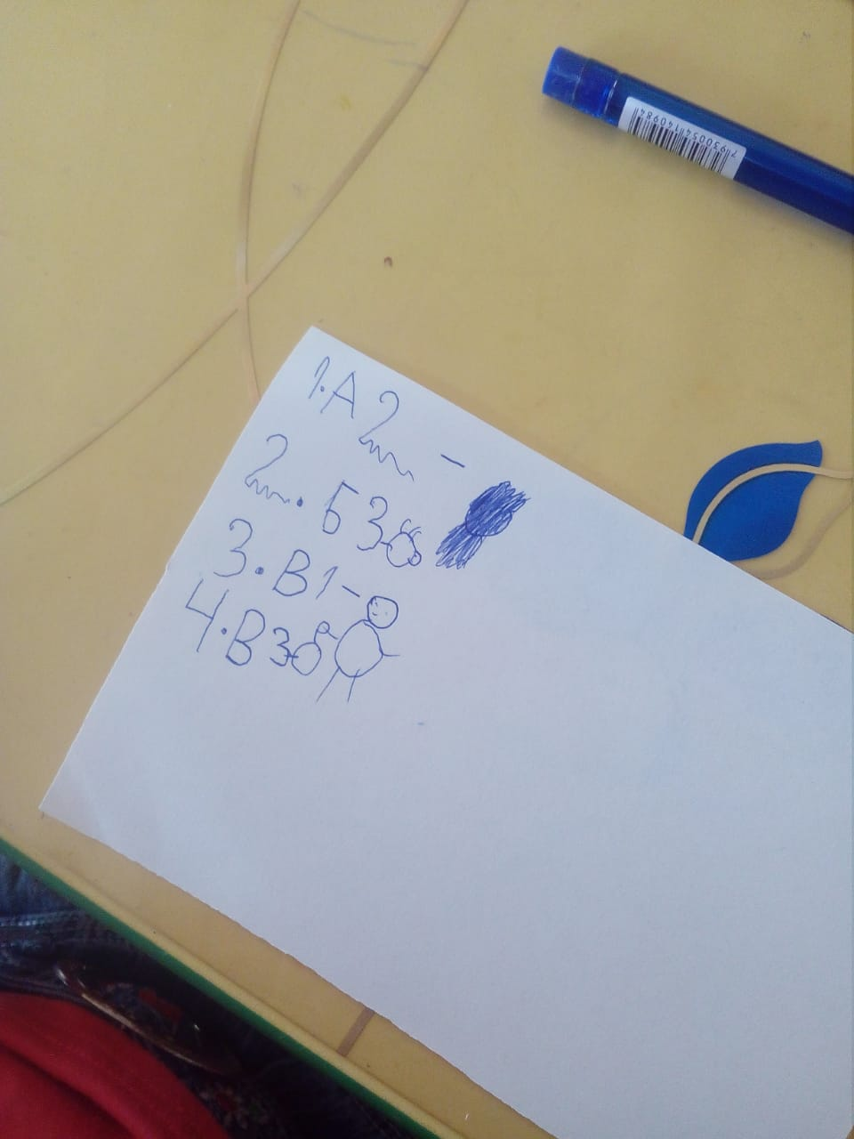

Постепенно в работу вводится система координат.

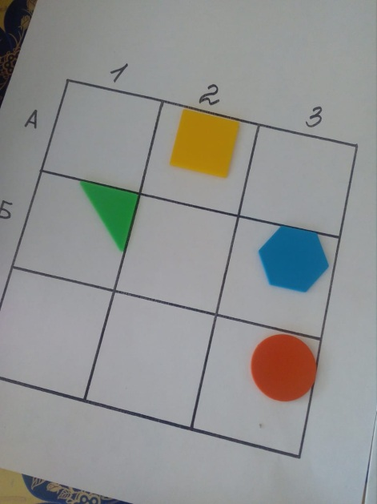
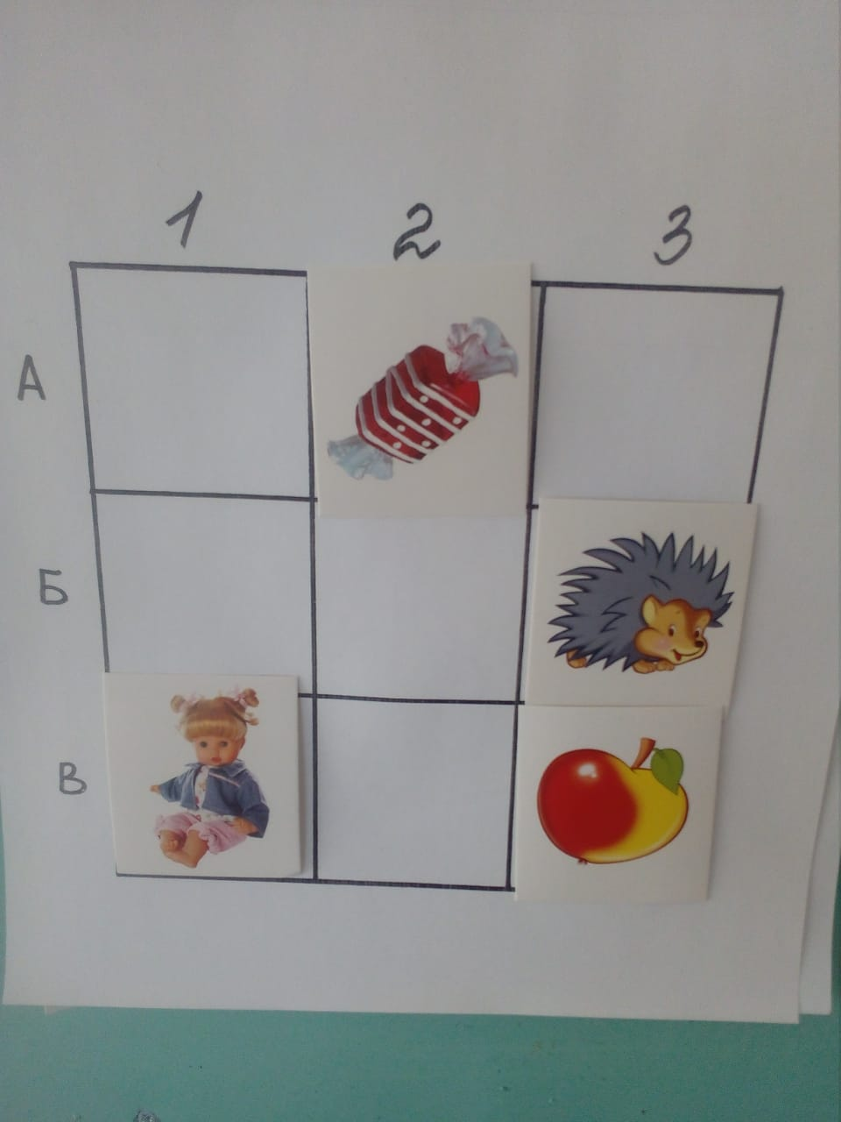

По заданному линейному алгоритму дети находят местоположение какого-либо предмета, картинки..
Затем дети сами записывают алгоритм, и задание передают другому ребёнку, который располагает предмет (картинку) на листе.

Алгоритмическое мышление непосредственно связано с логическим мышлением, а также, с умением мыслить абстрактно. Поэтому в своей работе я также использую лабиринты. Лабиринт – это головоломки с различными вариантами сложности.

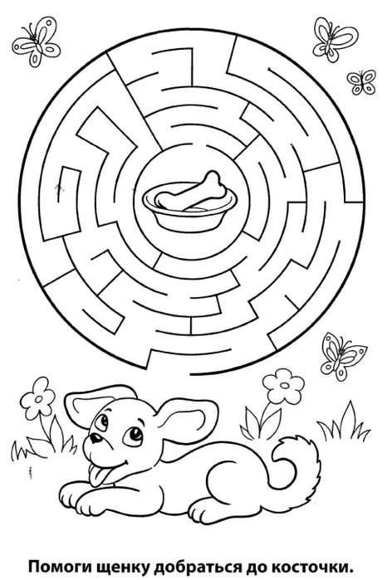
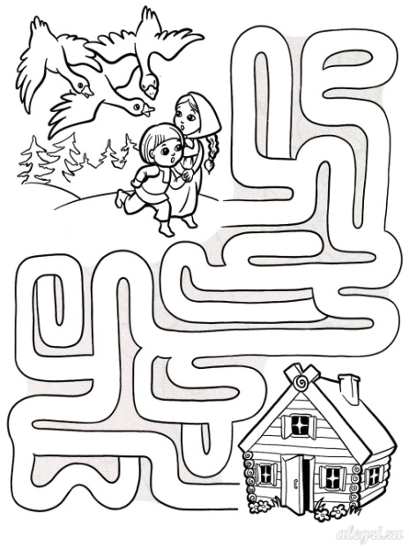

Затем переходим к лабиринтам-дорожкам, где появляется множество вариантов прохождения от входа до выхода. Ребенок учится ориентироваться в пространстве, обобщать и анализировать, развивает интеллектуальные способности, контролирует свои действия.

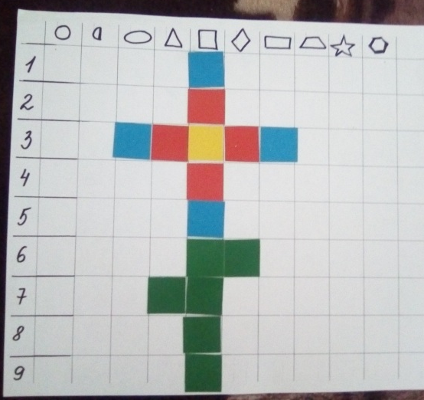
Используя инновационные технологии, включила в свою работу, игру от проекта «ИКаР»- « Раскодируй картинку». Благодаря этой игре у детей отлично усваиваются понятия – алгоритмы, кодирование, декодирование.

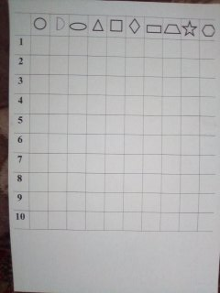
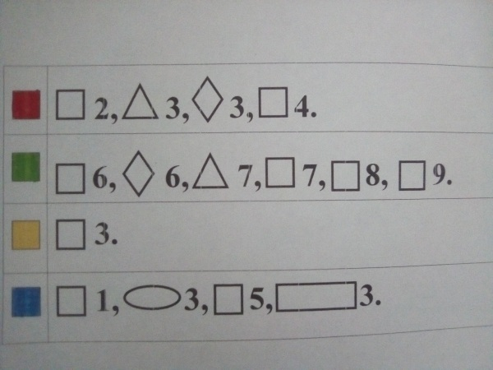
В своей практике использую напольную дидактическую игру «Напольный алгоритм». В игре имеется игровое поле, которое разбито на квадраты, в некоторых из них какое-либо препятствие, поле не статичное его можно менять по желанию всё зависит от темы и задач упражнения, так же при необходимости можно добавить систему координат. Ребёнок в этой игре выполняет роль «робота» или какого-либо персонажа, который выполняет свою программу написанную педагогом или самими детьми.
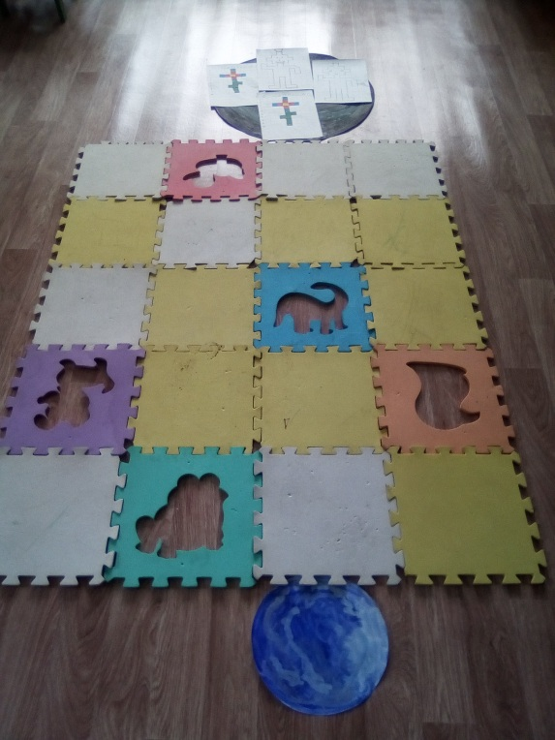
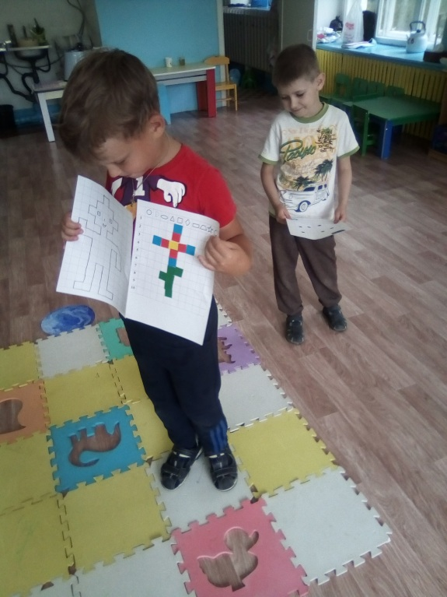

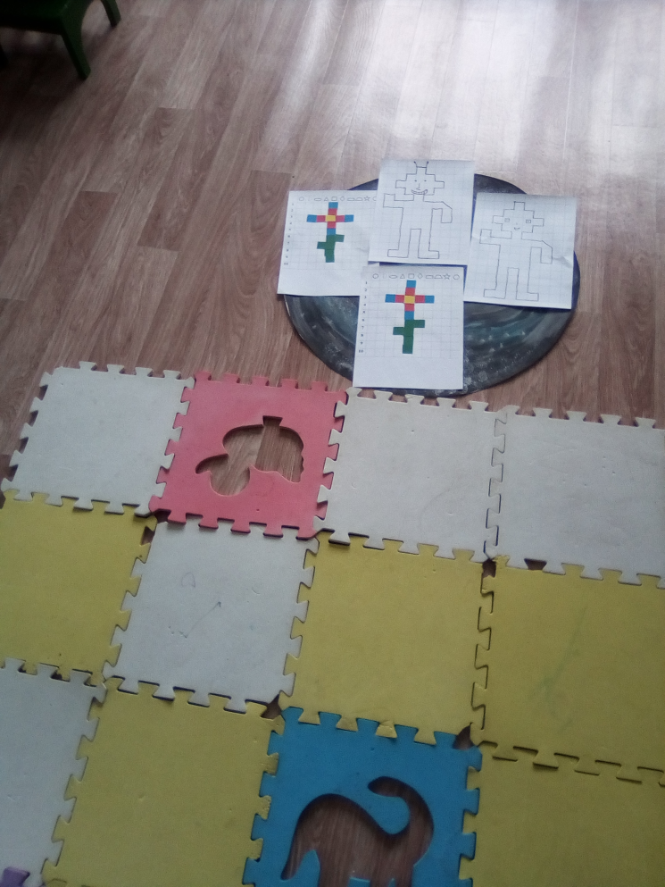
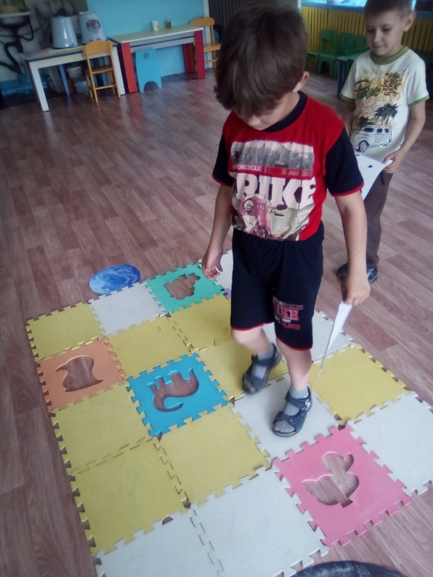

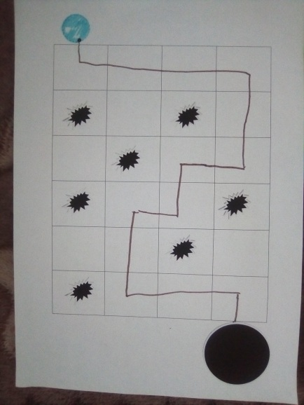

Так же в работе использую планшет-доску, она так же расчерчена на сектора и при необходимости вводится система координат. Задача детей в этой игре с моделями выполнять последовательность действий, предложенных воспитателем или составленных самостоятельно.
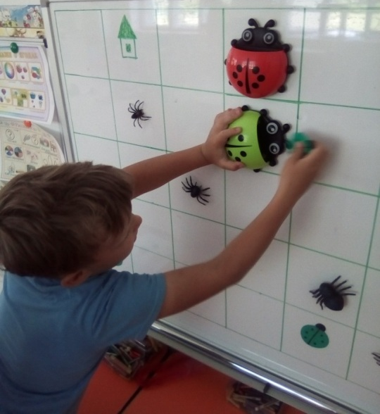
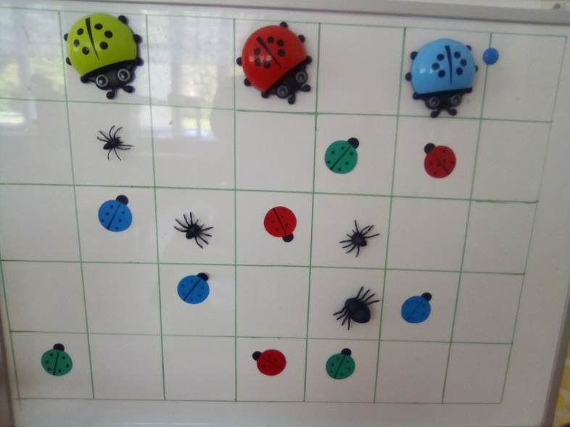
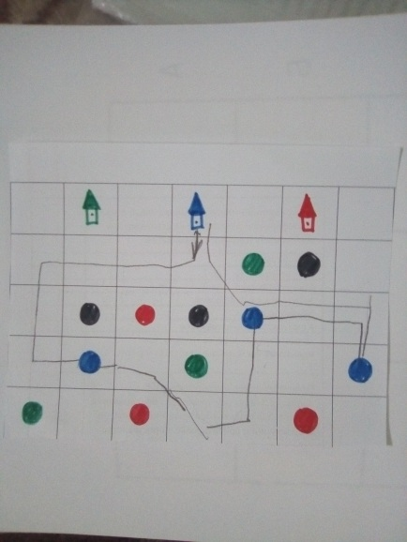
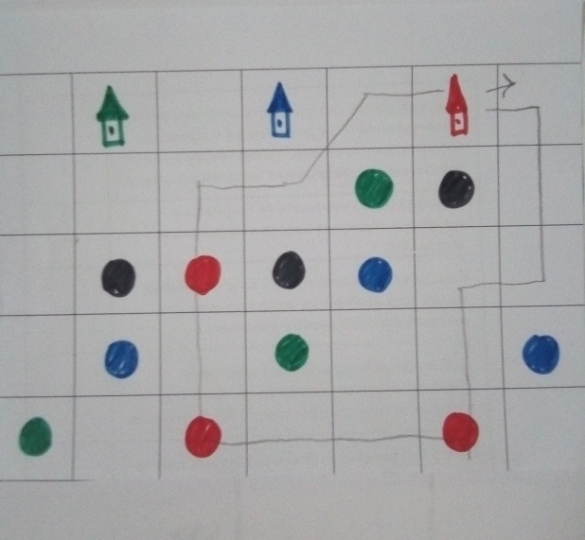

Такая деятельность способствует развитию логического мышления и пространственного воображения. В процессе подобных игр формируются важные способности и навыки для юных инженеров, составление алгоритма движения исполнителя.
Обеспечивая введение в основные концепции программирования, были приобретены наборы «Робомышь». В работе с данным роботом дети учатся пошаговому программированию. Будущие ученые самостоятельно составляют программу для Робомыши, позволяющие той найти сыр.
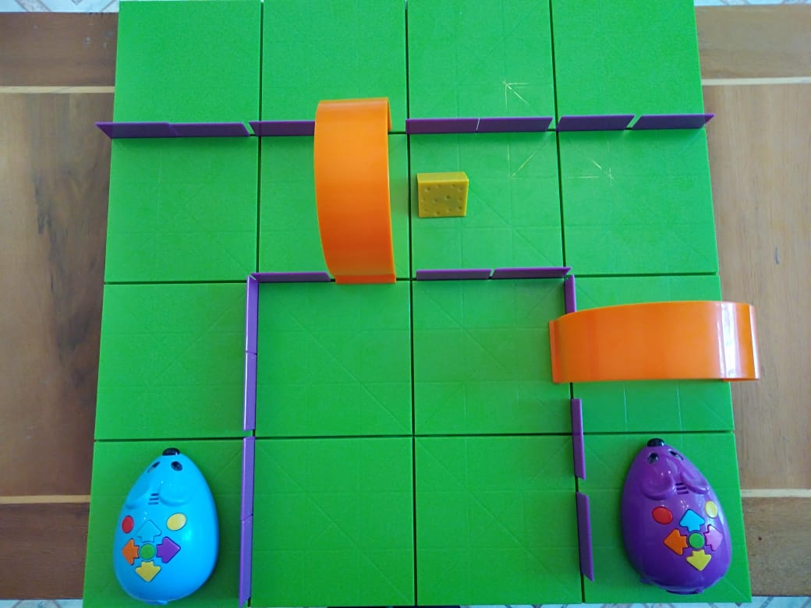
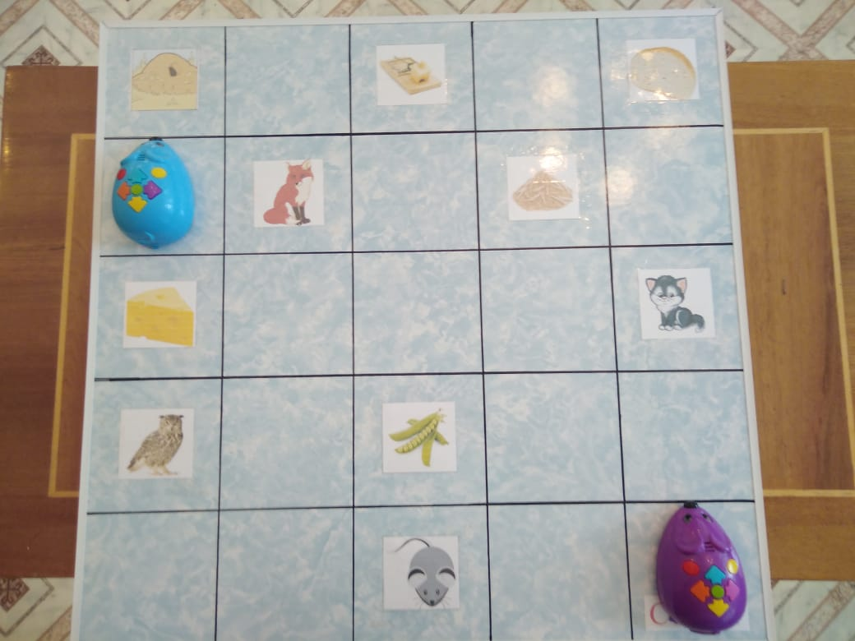
Благодаря проекту «Занимательная алгоритмика» дошкольники учатся анализировать, разбивать глобальные задачи на небольшие подзадания, понимать и создавать алгоритмы. Полученные знания дети применяют уже в начальных классах для написания своих первых программ.

